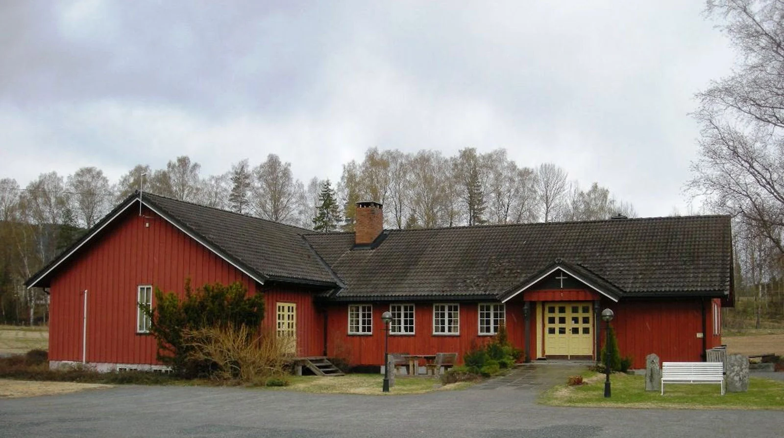  7. april  basar – efteløt menighetshus  Velkommen til den årlige basaren ved Efteløt menighetshus!  En hyggelig søndags ettermiddag på menighetshuset. Vi selger kaffe og kaker, og trekker gevinstene etter at konserten er ferdig i kirka. Menighetshuset er åpent hele tiden. | Mange flotte gevinster  ────  Salg av kaffe og kaker fra kl. 16:30  ────  Vårbrass i kirka med Efteløt musikkorps kl. 18  ────  Trekning etter konserten  ────  Inntektene går til drift og vedlikehold av menighetshuset  Arrangør  Efteløt menighetsråd  Efteløtveien 350  07.04.2024 kl. 16:30

